EJERCIO LAYOUTS EN JAVA FX
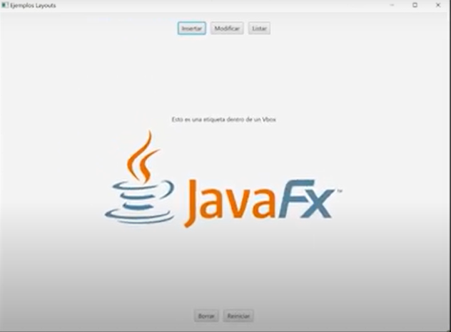
HBox con 3 botones en la parte superior
VBox con etiqueta e Imagen en la parte central
HBox para los 2 botones de la parte inferior

Contenedor principal de tipo BorderPane que contiene los 3 anteriores

